2017年10月22日 星期日 晴 15～21℃

益阳大通湖200MWp渔光互补发电项目

一期100MWp渔光互补发电项目情况说明：

* 33区组件安装8人；
* 51区组件安装8人；
* 53区组件安装3人；
* 28区支架调整5人；
* 4区支架安装11人。

照片如下：

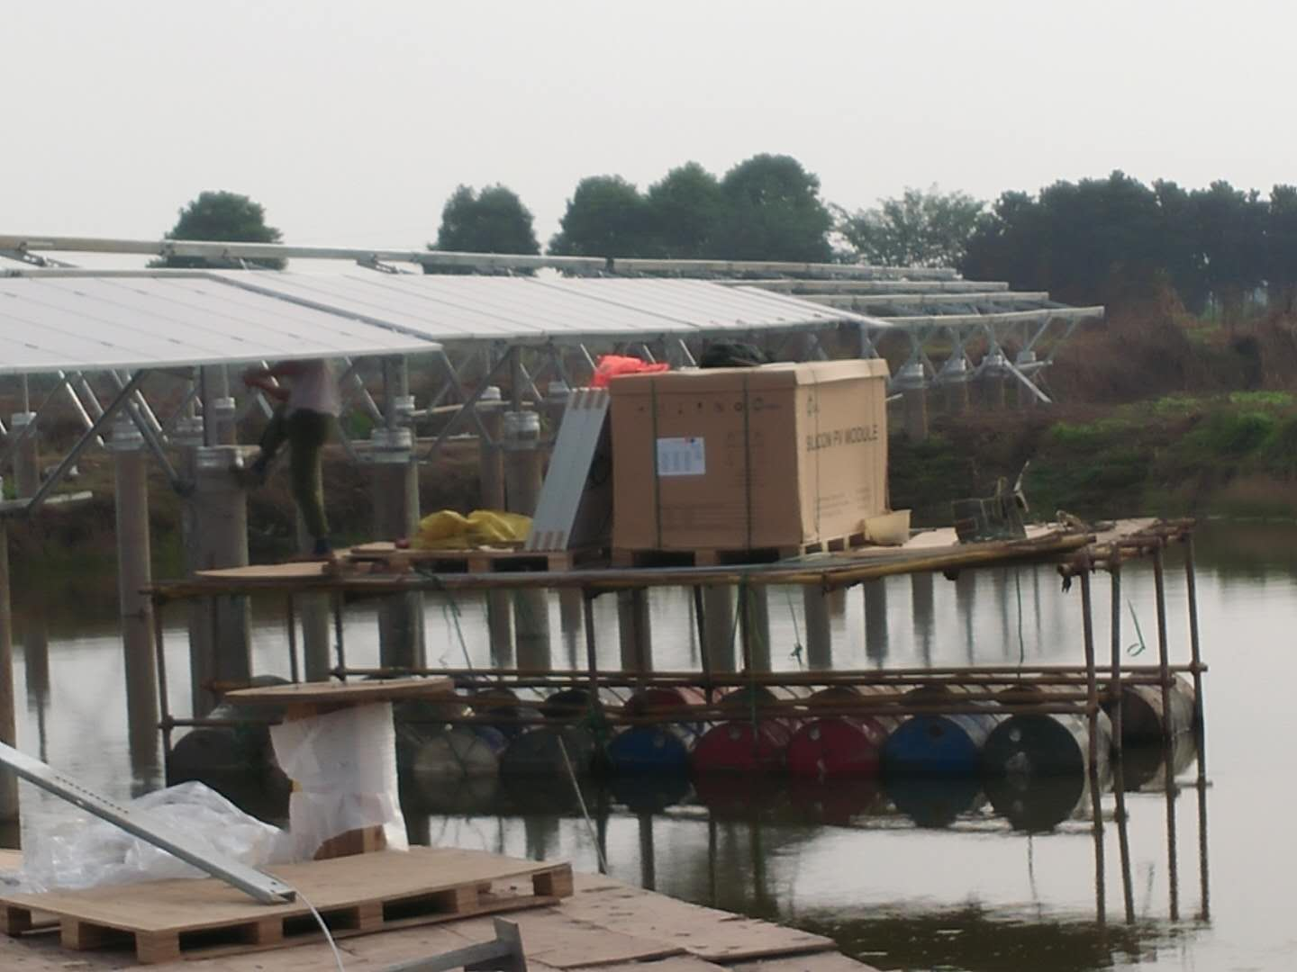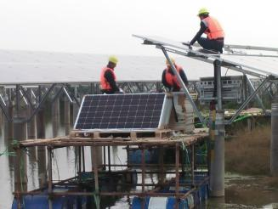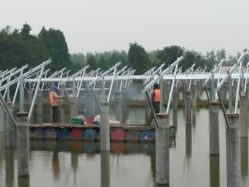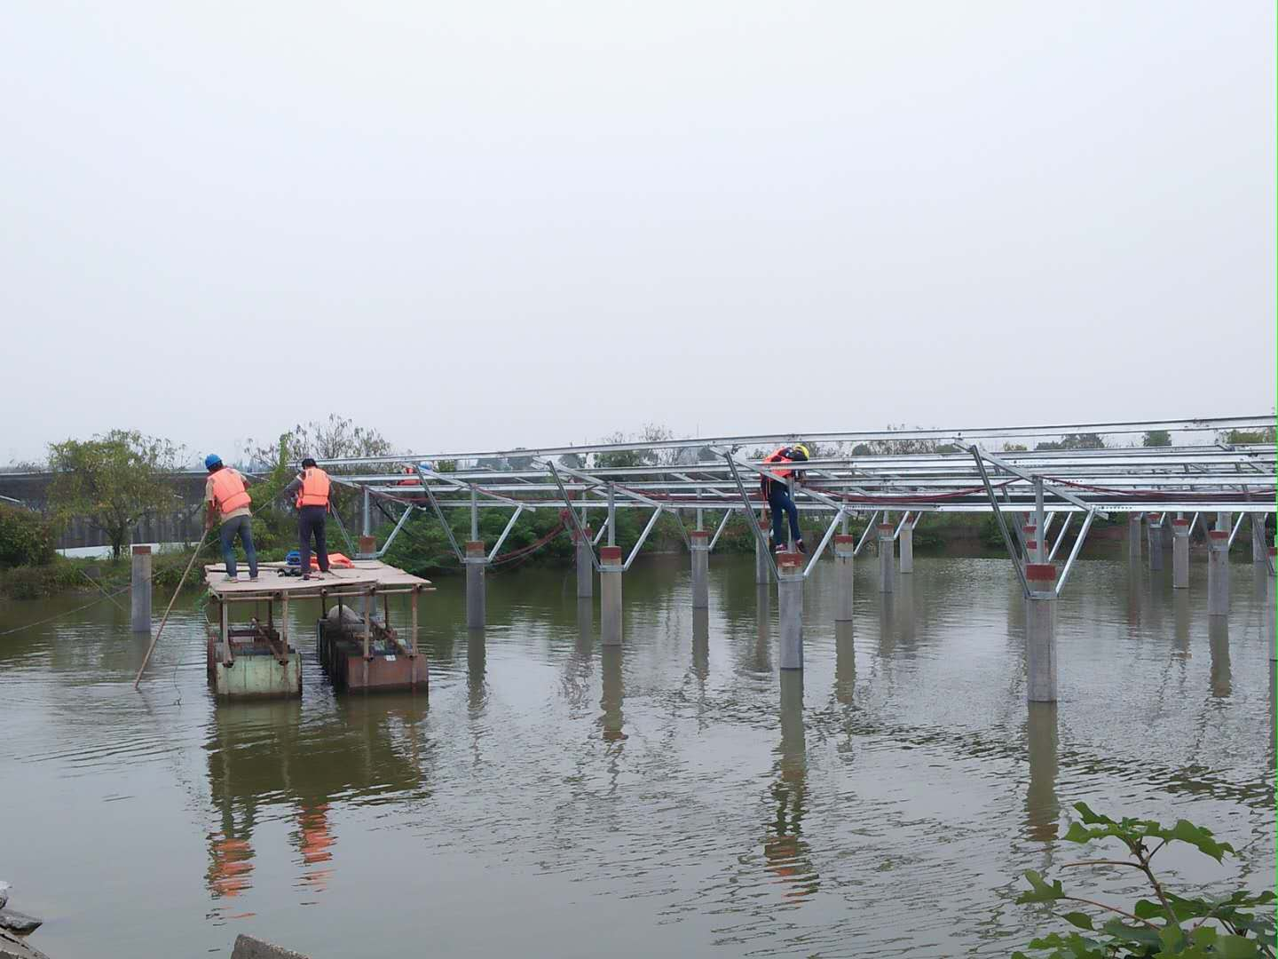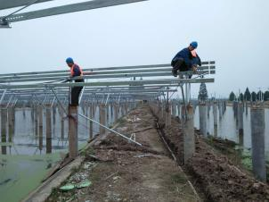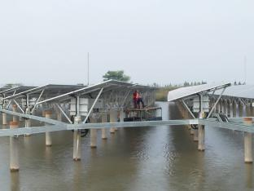

二期100MWp渔光互补发电项目情况说明：

* 59区2塘支架验收存在的问题：

1. 支架檩条，有3处螺丝未紧固，及时整改完成；
2. 北侧2轴3轴水平度不符合设计规范要求；

* 23区支架检验存在的问题：

1. 接地扁铁搭接面积不足，接地焊接未满焊，不符合规范要求；
2. 有两组角度偏大，不符合设计规范要求；

* 27区支架检验情况存在的问题：

1. 有三处角度低，要求立即整改；
2. 平整度有4处不符合规范要求。

* 57区基础管桩打桩，挖机1台，桩机1台，测量3人；
* 60区1塘安装组件8人；
* 23区安装组件6人；
* 22区21区安装支架，立柱焊接，共18人；
* 18区基础管桩打桩，挖机1台，桩机1台，测量3人；
* 4区、3区、2区支架安装共28人；
* 57区箱变基础梁、钢筋绑扎支模6人。

照片如下：

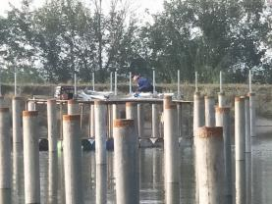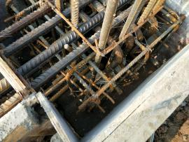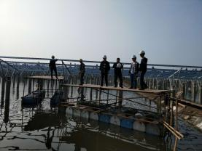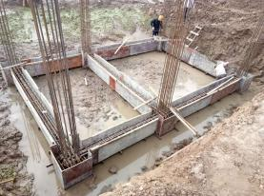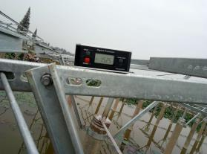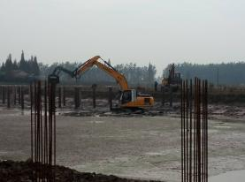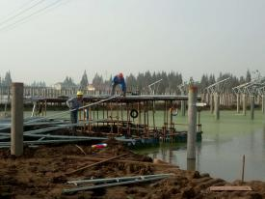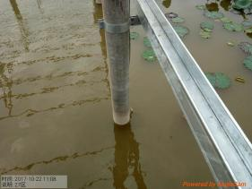

现场人员：刘忠杰、贾玉成、张海龙、董军旗